Α′ ΣΥΛΛΟΓΟΣ ΕΚΠΑΙΔΕΥΤΙΚΩΝ Π.Ε. ΠΕΙΡΑΙΑ
“ΡΗΓΑΣ ΦΕΡΑΙΟΣ”
ΤΖΑΒΕΛΛΑ ΚΑΙ ΑΛΕΞΑΝΔΡΟΥ 1 , ΠΕΙΡΑΙΑΣ 18533

e-mail: info@rigasfereospeiraias.gr http://www.rfp.gr

ΠΕΙΡΑΙΑΣ 23/10/2017, Α.Π: 71

ΠΡΟΣ: ΤΑ ΜΕΛΗ ΤΟΥ ΣΥΛΛΟΓΟΥ
Θέμα: Ψήφισμα καταδίκης των φασιστών της Χρυσής Αυγής

Συνάδελφοι, συναδέλφισσες,
Καταδικάζουμε απερίφραστα τη νέα φασιστική-δολοφονική επίθεση της εγκληματικής Χρυσής Αυγής στον Πειραιά, σε βάρος μελών της Πανελλήνιας Ένωσης Ναυτών Εμπορικού Ναυτικού (ΠΕΝΕΝ), οι οποίοι κολλούσαν αφίσες του σωματείου τους.
Η επίθεση αυτή είναι συνέχεια των πρόσφατων εγκληματικών επιθέσεών τους σε βάρος μεταναστών εργατών γης στον Ασπρόπυργο και στο Μενίδι. Δεν ξεχνάμε τις επιθέσεις τους πριν 4 χρόνια ενάντια στα στελέχη του ΚΚΕ και του ΠΑΜΕ στο Πέραμα, τη δολοφονία του Παύλου Φύσσα, καθώς και τις άλλες πολλές παρόμοιες εγκληματικές ενέργειες που έχουν πραγματοποιήσει κατά καιρούς. Η πρόσφατη επίθεση ενάντια στα μέλη της ΠΕΝΕΝ είχε ως αποτέλεσμα τον τραυματισμό ενός εκ των αφισοκολλητών. Η εγκληματική αυτή οργάνωση συνεχίζει να χτυπά με τάγματα εφόδου σε διάφορες λαϊκές γειτονιές.
Σε κάθε χώρο δουλειάς, σε κάθε γειτονιά, οι φασίστες και το δηλητήριο που σπέρνουν πρέπει να απομονωθούν από τους εργαζόμενους, από τον λαό. Οι επιθέσεις τους πρέπει να απαντηθούν με πολλαπλό τρόπο απ’ το οργανωμένο εργατικό κίνημα.
Δυναμώνουμε την ταξική αλληλεγγύη και την οργάνωση του αγώνα ενάντια στην πολιτική του κεφαλαίου που γεννάει και εκτρέφει τους απογόνους του ναζισμού.

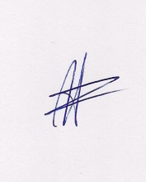  Ο ΠΡΟΕΔΡΟΣ  ΜΑΡΙΟΣ  ΧΑΔΟΥΛΗΣ | 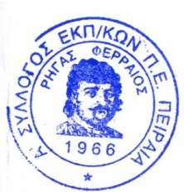ΓΙΑ ΤΟ Δ.Σ. | Ο ΓΕΝ. ΓΡΑΜΜΑΤΕΑΣ  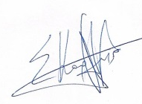  ΣΩΤΗΡΗΣ  ΚΑΡΛΗΣ

